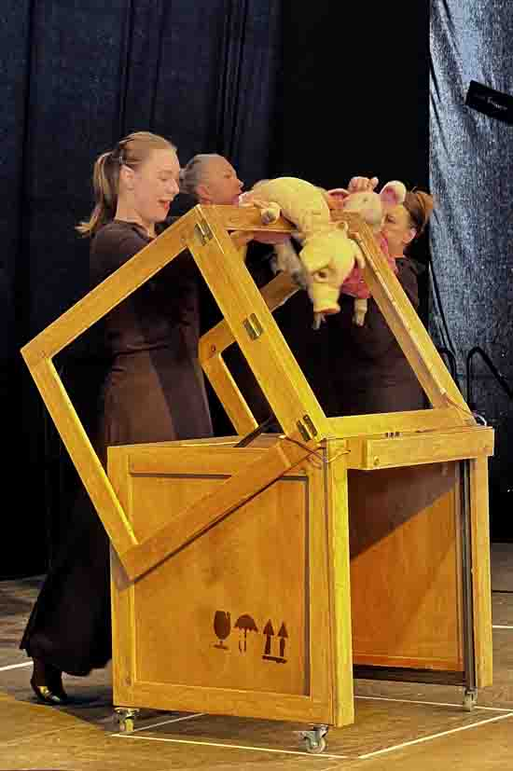
Fr, 7. November 2025, 14:30 & 16:30 Uhr
„Trzy Swinki czyli magia teatru“ - in polnischer Sprache
3+ | Banialuka Teatr Lalek (Bielsko-Biała, PL)

im Figurentheater LILARUM, Göllnergasse 8, 1030 Wien
Kartenpreis: 11 € (online) | 12 € (Tageskassa)
Info & Onlinetickets auf www.lilarum.at

Skript & Regie: Włodzimierz Pohl; Bühne: Dariusz Fodczuk; Musik: Krzysztof Maciejowski; Spiel: Katarzyna Pohl, Włodzimierz Pohl, Barbara Rau, Dagmara Włoszek-Rabska.

Puppentheater für zweisprachige Familien

(Pressetext: 1510 inkl. Leerzeichen)
Wien wäre nicht Wien ohne seine sprachliche Vielfalt. Das wird sich so schnell auch nicht ändern, denn einerseits wächst rund die Hälfte aller Schulkinder der Stadt zweisprachig auf, andererseits wird Migration unsere Gesellschaft auch in Zukunft unweigerlich mitgestalten. Auch das Figurentheater LILARUM gestaltet das urbane Zusammenleben aktiv mit und fördert den städtischen Sprachschatz seit 2019, indem es regelmäßig Gruppen aus dem CEE-Raum zu Gastspielen einlädt. Gespielt wird in der jeweiligen Landessprache, wodurch nicht nur die Kinder beim Spracherwerb unterstützt werden, sondern auch die Vielfalt der Wienerinnen und Wiener im Kulturleben der Stadt abgebildet wird. Dass dadurch auch international renommierte Puppenbühnen nach Wien kommen, ist ein willkommener Nebeneffekt in einer Stadt, die ohne nennenswertes Figurentheaterfestival auskommen muss.

Im November kommt das Banialuka Teatr Lalek aus Polen zu Gast. Das Theater aus der Stadt Bielsko-Biała zeigt am Freitag, den 7. November zwei Vorstellungen des Märchens „Die drei kleinen Schweinchen“: 14:30 & 16:30 Uhr. In seiner Inszenierung ergänzt die international bekannte Bühne den Klassiker um witzige Einblicke hinter die Kulissen einer Theaterproduktion. Tatsächlich wird die Aufführung vom Publikum geprägt, von dessen Engagement, Offenheit und Fantasie.

Das Gastspiel wird in polnischer Sprache gespielt und findet in Kooperation mit dem Kulturverein dreizurdritten stadtkultur im Rahmen von „Europäische Demokratie-Hauptstadt“ statt.

Pressefotos zum Download unter http://lilarum.at/presse.html
Fotocredit: Banialuka Teatr Lalek | Abdruck bei Namensnennung frei!
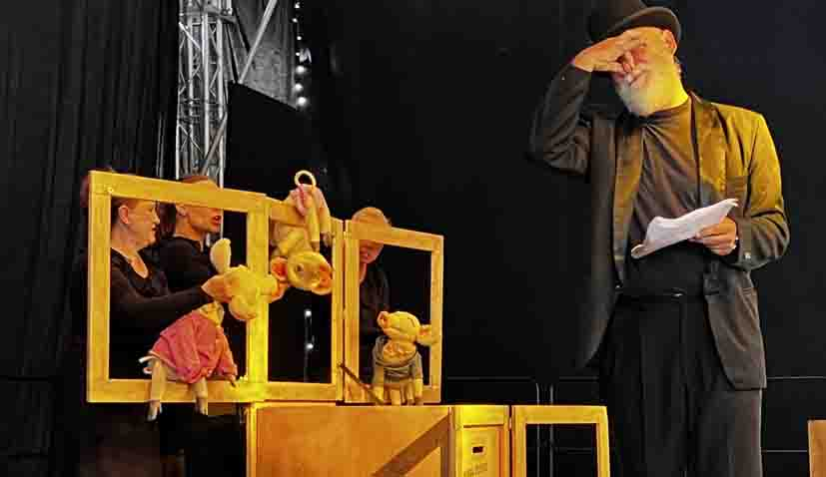
hoch: LILARUM_CEE-Gastspiel_Trzy-Swinki-PL_20251107_hoch (siehe oben)
Das Publikum entscheidet mit, was als nächstes passieren soll.

quer: LILARUM_CEE-Gastspiel_Trzy-Swinki-PL_20251107_quer
Die besonders witzige Inszenierung gibt Einblicke in das „Making-of“ der Bühnenproduktion.

Über das Banialuka Teatr Lalek

Das Puppentheater Banialuka ist eines der ältesten und renommiertesten Puppentheater in Polen. Es wurde 1947 von den bildenden Künstlern Jerzy Zitzman und Zenobiusz Zwolski gegründet. Das künstlerische Erbe des Theaters hat seine Identität jahrzehntelang geprägt. Banialuka hat an den renommiertesten Festivals teilgenommen, darunter Edinburgh, Avignon, Cividale del Friuli, New York und Charleville-Mézières, und zahlreiche Preise und Auszeichnungen gewonnen. Banialuka behandelt wichtige Themen auf eine Weise, die das Publikum fesselt und im Kontext formaler Auseinandersetzung unkonventionell ist. In seinen Bühnenproduktionen sucht es nach neuen Wegen der Kommunikation mit dem Publikum - einer Sprache, die der heutigen Zeit angemessen ist. Klassische Animationstechniken koexistieren hier mit neuen Technologien. Eine Figur, eine Schaufensterpuppe, jede plastische Form, sogar der Körper eines menschlichen Schauspielers: Alles kann eine Puppe sein. Ein Spielautomat, ein Hinterhoftheater, ein Spektakel, das auf visueller Symbolik, Licht und Ton basiert und mit Requisiten und Masken spielt - all das dient dem theatralischen Geschichtenerzählen.

Banialuka Teatr Lalek online: https://www.banialuka.pl

Für Rückfragen etc. stehe ich gerne zur Verfügung
Andreas MORITZ
PR, Projektmanagement, nationale & internationale Kooperationen
Figurentheater LILARUM, Göllnergasse 8, 1030 Wien
Tel. 01 710 26 66 – 11, Mobil. 0676-6744665
E-Mail. andreas.moritz@lilarum.at
http://lilarum.at - http://facebook.com/lilarum

